Pielikums Nr.2
“Vilzēnu kūts”, Braslavas pagasts, kadastra apzīmējums: 6644 005 0055

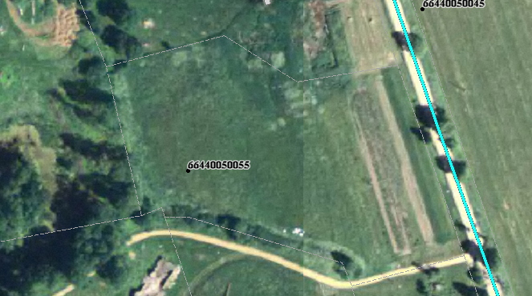
Sagatavoja: G.Meļķe-Kažoka

